Logopedyczna loteryjka – głoska [s]. Pozycja głoski w wyrazie
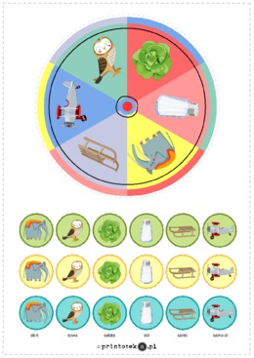
Opis:
Materiał zawiera 4 karty. Na 3 pierwszych kartach znajdują się plansze z kolejnymi pozycjami głoski [s] w wyrazie, na ostatniej plansza z polami. Należy wydrukować wybraną z 3 pierwszych kart oraz kartę ostatnią (najlepiej na sztywniejszym papierze np. z bloku technicznego), a następnie wyciąć wszystkie elementy wzdłuż zaznaczonych linii. Do koła za pomocą pinezki przymocować strzałkę. Pinezkę należy zagiąć na odwrocie, pozostawiając odrobinę luzu, tak by można było swobodnie kręcić strzałką (zamiast pinezki można użyć np. spinnera). Aby rozpocząć grę, należy rozdać karty z polami, oraz odpowiadające im kolorem żetony z obrazkami. Każdy z zawodników kręci po kolei kołem, a następnie wymawia wyraźnie nazwę ilustracji i układa na swojej planszy żeton z wylosowanym obrazkiem. Jeśli obrazek jest już na planszy, kolejka przechodzi na następną osobę. Wygrywa ta osoba, która pierwsza zakryje wszystkie pola na swojej planszy.

